주차 | 42 주차 | 기간 | 2025.06.13 ~ 2026.06.21 | 지도교수 | (서명)
이번주 한일 요약 | - 효과음 추가  - 팜플렛 제작  - 최종 검수
<상세 수행내용>
- 효과음 제작
기존 효과음 중 일부 수정 및 추가

- 팜플렛 제작
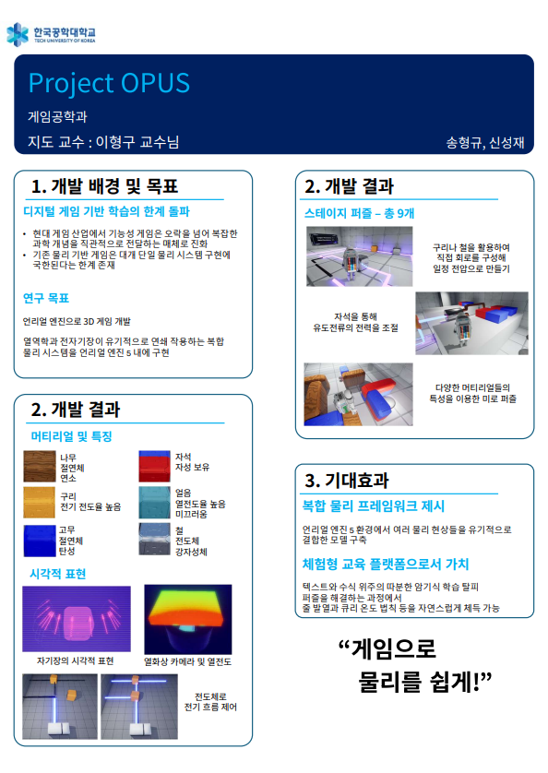
- 최종 검수
일시정치 창 제작 및 추가 모델링 및 최종 검수 등…
문제점 정리
해결방안
다음주차 | 43 주차 | 다음기간 | 2025.06.22 ~ 2026.06.27
다음주 할일 | - 최종심사
지도 교수
Comment

